## Tạo ứng dụng Quizzler

**Đề bài**

Tạo một ứng dụng đố vui kiểm tra kiến thức chung của bạn. Là một trong những loại ứng dụng phổ biến nhất trên các cửa hàng ứng dụng, bạn có thể tạo câu đố của riêng mình để người khác sử dụng!

**Mục tiêu**

Chúng ta sẽ xem xét các Stateful và Stateless Widgets cũng như tìm hiểu về các khối xây dựng cơ bản của Object Oriented Programming (OOP) - Classes and Objects.

**Những gì bạn sẽ học**

* Mô-đun hóa mã của bạn thành các lớp riêng biệt.
* Lớp và đối tượng dart
* Sử dụng hàm tạo lớp.
* Giải nén Widgets để tái cấu trúc mã của bạn.
* Private và public trong Dart
* Cách sử dụng danh sách trong Dart.
* Sự khác biệt giữa var, const và final.

**Thực hành :**

1. **Tạo project**

Sử dụng lệnh **flutter create** để tạo ứng dụng mới:

**flutter create quizzler-flutter**

**cd quizzler-flutter**

1. **Cài đặt thư viện cần thiết**

Mở file pubspec.yaml và thực hiện thêm thư viện **cupertino_icons, rflutter_alert** 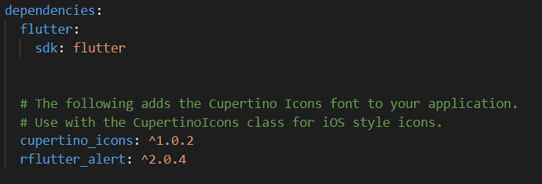

1. **Tạo giao diện ghi điểm và kiểm tra câu trả lời của người dùng**

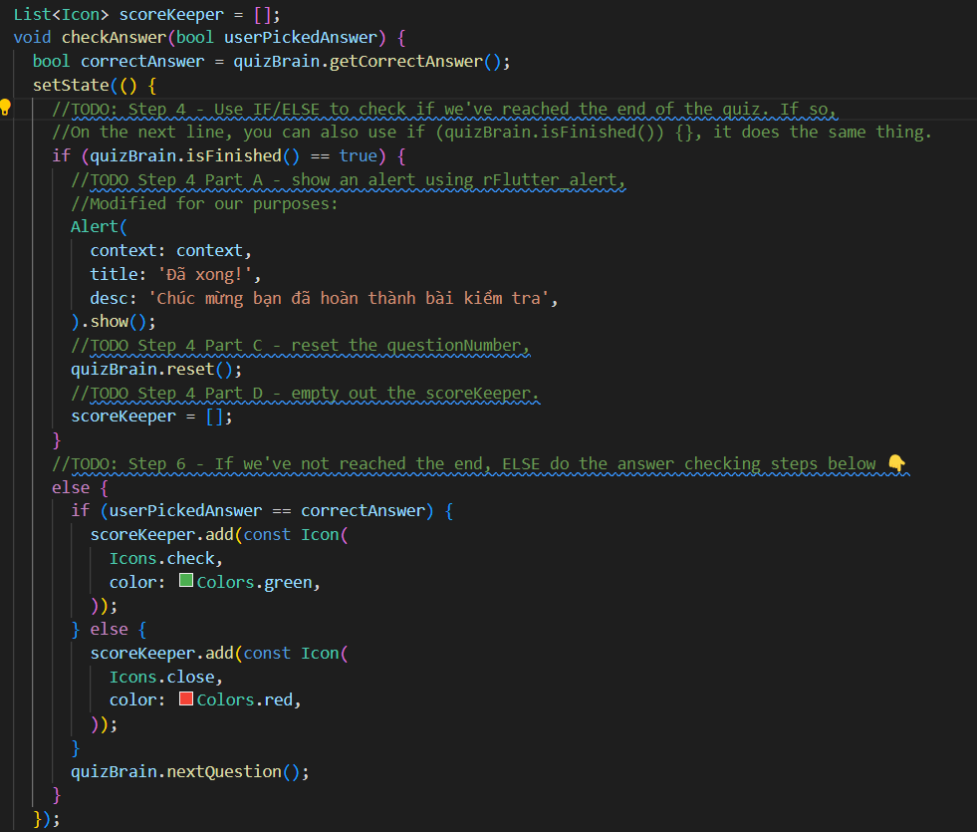

1. **Tạo một lớp học câu hỏi**

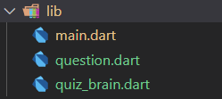

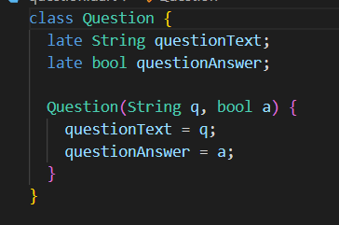

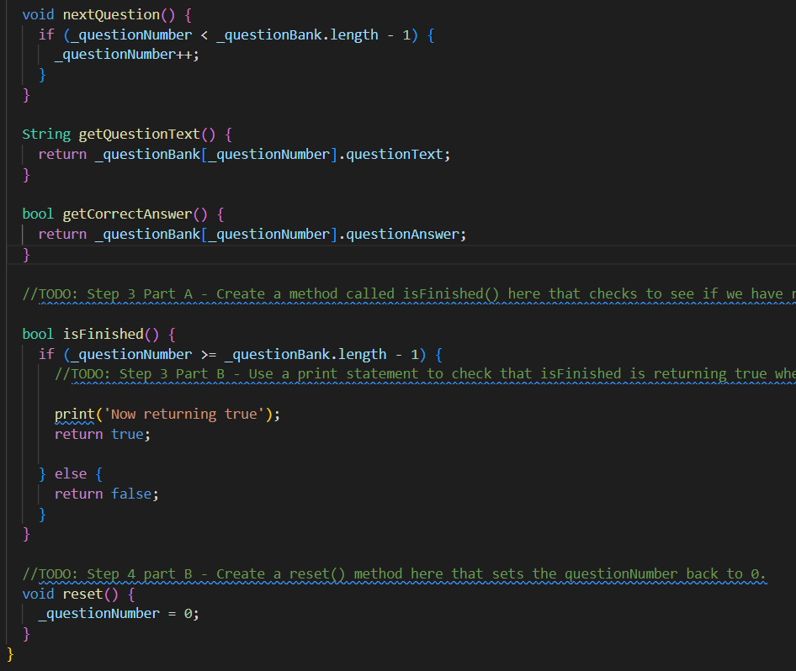

1. **Hiển thị câu hỏi**

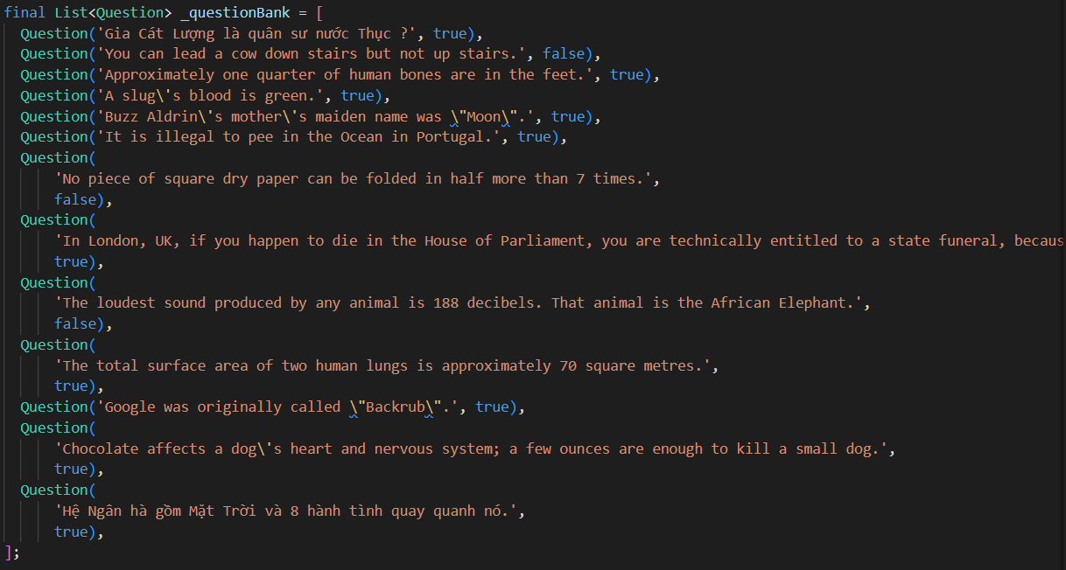

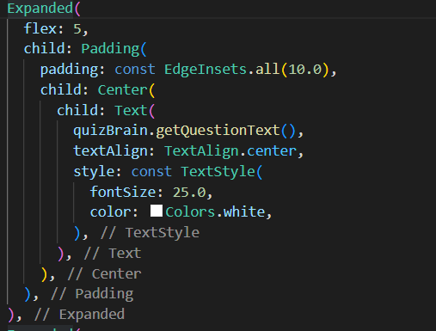

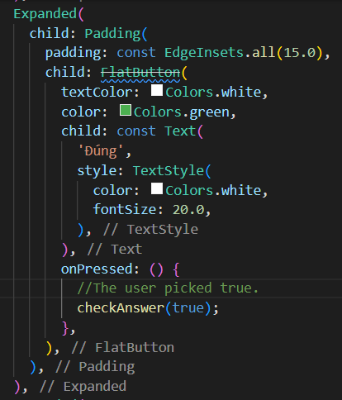

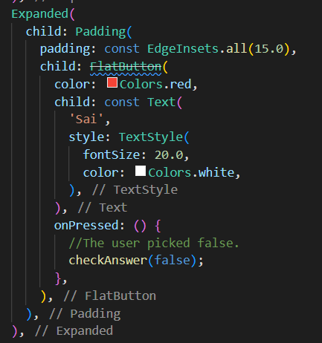

1. **Hiển thị ghi điểm**

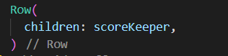

**Kết quả**

